ОБЩЕСТВО С ОГРАНИЧЕННОЙ ОТВЕТСТВЕННОСТЬЮ «МОСКОВСКАЯ АКАДЕМИЯ ДИЗАЙН-ПРОФЕССИЙ «ПЕНТАСКУЛ»
117628, ГОРОД МОСКВА, УЛ. ГРИНА, Д. 34, К. 1, Э 1 ПОМ V ОФИС 11, тел. +7(800)550-76-72
e-mail: help.pentaschool@pentaschool.ru, веб-сайт: pentaschool.ru

УТВЕРЖДАЮ
Генеральный директор ООО "МАДП "Пентаскул"
___________________ С.О. Малихина
приказ от 25.10.2024 № 11/ОП

ДОПОЛНИТЕЛЬНАЯ ПРОФЕССИОНАЛЬНАЯ ПРОГРАММА
профессиональной переподготовки

Наименование программы
Ландшафтный дизайн городских пространств

Квалификация
ЛАНДШАФТНЫЙ ДИЗАЙНЕР ОБЩЕСТВЕННЫХ ПРОСТРАНСТВ

Новый вид профессиональной деятельности
Выполнение предпроектных и изыскательских работ, разработка проекта отдельных элементов в проектах новых, реконструируемых и реставрируемых объектов ландшафтной архитектуры

Документ о квалификации
Диплом о профессиональной переподготовке

Общая трудоемкость
560 академических часов

Форма обучения
Заочная

СОДЕРЖАНИЕ

1. Общая характеристика программы (цель, планируемые результаты обучения)
2. Содержание программы (учебный план, календарный учебный график)
3. Организационно-педагогические условия реализации программы
4. Оценка качества освоения программы (формы аттестации, контроля, оценочные материалы и иные компоненты)
5. Список используемой литературы и информационных источников
Приложение № 1. Рабочие программы дисциплин
Приложение № 2. Программа итоговой аттестации
Приложение № 3. Оценочные материалы

1. ОБЩАЯ ХАРАКТЕРИСТИКА ПРОГРАММЫ
(цель, планируемые результаты обучения)

Нормативные правовые основания разработки программы.
Нормативную правовую основу разработки программы составляют:
- Федеральный закон от 29 декабря 2012 г. № 273-ФЗ «Об образовании в Российской Федерации»;
- Приказ Минобрнауки России от 1 июля 2013 г. № 499 «Об утверждении Порядка организации и осуществления образовательной деятельности по дополнительным профессиональным программам».

Перечень документов, с учетом которых создана программа:
- Методические рекомендации по разработке основных профессиональных образовательных программ и дополнительных профессиональных программ с учетом соответствия профессиональных стандартов (утв. приказом Министерства образования и науки Российской Федерации от 22 января 2015г. №ДЛ-1/05);
- Федеральный государственный образовательный стандарт среднего профессионального образования по специальности 54.02.01 Дизайн (по отраслям) (утв. Приказом Минпросвещения России от 05.05.2022 № 308).
- Профессиональный стандарт "Ландшафтный архитектор" (утв. Приказом Минтруда России от 29.01.2019 № 48н).

1.1. Категория обучающихся.
К освоению программы допускаются лица: имеющие/получающие образование из перечня профессий СПО/специальностей СПО и перечня направлений/специальностей ВО.

1.2. Форма обучения - заочная.
Программа реализуется исключительно с применением электронного обучения и дистанционных образовательных технологий.

1.3. Цель реализации программы и планируемые результаты обучения.
Цель: формирование новых профессиональных компетенций обучающегося в сфере ландшафтного дизайна общественных пространств.

Характеристика профессиональной деятельности выпускника.
Выпускник готовится к выполнению следующего вида деятельности:
- Выполнение предпроектных и изыскательских работ, разработка проекта отдельных элементов в проектах новых, реконструируемых и реставрируемых объектов ландшафтной архитектуры (А/6).

Присваиваемая квалификация: ЛАНДШАФТНЫЙ ДИЗАЙНЕР ОБЩЕСТВЕННЫХ ПРОСТРАНСТВ.

Планируемые результаты обучения.
Результатами освоения обучающимися программы являются приобретенные выпускником компетенции, выраженные в способности применять полученные знания и умения при решении профессиональных задач.

Характеристика компетенций, подлежащих совершенствованию, и (или) перечень новых компетенций, формирующихся в результате освоения программы:

ВД 1. Выполнение предпроектных и изыскательских работ, разработка проекта отдельных элементов в проектах новых, реконструируемых и реставрируемых объектов ландшафтной архитектуры (А/6) (по ПС "Ландшафтный архитектор")
Профессиональные компетенции | Знания | Умения | Практический опыт (владение)
1 | 2 | 3 | 4
ПК 1. Разработка отдельных элементов и фрагментов проекта объектов ландшафтной архитектуры в составе общей проектной документации (A/03.6). | З 1.1. Социальные, функционально-технологические, экологические, эргономические, эстетические и экономические требования к различным типам объектов ландшафтной архитектуры.  З 1.2. Основные средства и методология ландшафтного проектирования.  З 1.3. Творческие приемы реализации авторского замысла в объектах ландшафтной архитектуры.  З 1.4. Основы архитектурной композиции и закономерности визуального восприятия при проектировании объектов ландшафтной архитектуры.  З 1.5. Конструктивные решения объектов ландшафтной архитектуры, технология ведения ландшафтного и садово-паркового строительства.  З 1.6. Основные технологии планировочных, монтажных и посадочных работ, применяемые при реализации объектов ландшафтной архитектуры и садово-паркового строительства.  З 1.7. Основы дендрологии, ботаники, технологии содержания и обслуживания объектов ландшафтной архитектуры.  З 1.8. Основы почвоведения и гидрогеологии территорий, предназначенных для строительства объектов ландшафтной архитектуры.  З 1.9. Основные методы изображения, визуализации, моделирования и автоматизированного проектирования как способов выражения ландшафтно-архитектурного замысла, включая графические, макетные, компьютерные, вербальные, видео.  З 1.10. Основные программные комплексы проектирования, компьютерного моделирования, создания чертежей и моделей при реализации объектов ландшафтной архитектуры и садово-паркового строительства. | У 1.1. Осуществлять анализ содержания проектных задач при разработке отдельных элементов и фрагментов проекта объектов ландшафтной архитектуры в составе общей проектной документации.  У 1.2. Осуществлять выбор оптимальных методов и средств разработки отдельных элементов и фрагментов объекта ландшафтной архитектуры.  У 1.3. Осуществлять и обосновывать выбор ландшафтных решений фрагментов в контексте архитектурного концептуального проекта и функционально-технологических, эргономических и эстетических требований, установленных заданием на проектирование.  У 1.4. Проводить расчет технико-экономических показателей отдельных элементов и фрагментов объекта ландшафтной архитектуры. | ПО 1.1. Получение задания, уточнение требований и условий задания на проектирование отдельных элементов и фрагментов объекта ландшафтной архитектуры.  ПО 1.2. Оценка применимости типовых ландшафтных узлов и деталей и разработка вариантов отдельных элементов и фрагментов объекта ландшафтной архитектуры.  ПО 1.3. Корректировка проектной документации по отдельным элементам и фрагментам объекта ландшафтной архитектуры в соответствии с требованиями и рекомендациями руководителя, заказчика, органов экспертизы.

Выпускник должен обладать компетенциями:
Код компетенции | Наименование компетенции
ОК 01 по (ФГОС СПО 54.02.01) | Выбирать способы решения задач профессиональной деятельности применительно к различным контекстам.
ПК 2.2 по (ФГОС СПО 54.02.01) | Выполнять технические чертежи.
ПК 1.5 по (ФГОС СПО 54.02.01) | Осуществлять процесс дизайн-проектирования.
ПК 1.3 по (ФГОС СПО 54.02.01) | Осуществлять процесс дизайнерского проектирования с применением специализированных компьютерных программ.
ПК 1.2 по (ФГОС СПО 54.02.01) | Проводить предпроектный анализ для разработки дизайн-проектов.
ПК 1.4 по (ФГОС СПО 54.02.01) | Производить расчеты технико-экономического обоснования предлагаемого проекта.
ПК 1.1 по (ФГОС СПО 54.02.01) | Разрабатывать техническое задание согласно требованиям заказчика.
ОК 07 по (ФГОС СПО 54.02.01) | Содействовать сохранению окружающей среды, ресурсосбережению, применять знания об изменении климата, принципы бережливого производства, эффективно действовать в чрезвычайных ситуациях.

1.4. Общая трудоемкость программы.
Общая трудоемкость освоения программы дополнительного профессионального образования составляет 560 академических часов за весь период обучения.

2. СОДЕРЖАНИЕ ПРОГРАММЫ
(учебный план, календарный учебный график)

2.1. Учебный план программы, реализуемой исключительно с применением электронного обучения и дистанционных образовательных технологий.
№ п/п | Наименование разделов и дисциплин | Общая трудоемкость, в акад. час. | Работа обучающегося в СДО, в акад. час. |  | Формы промежуточной и итоговой аттестации (ДЗ, З) ¹
 |  |  | Лекции | Практические занятия и/или тестирование
1. | Основы работы с общественными пространствами. Взаимодействие с заказчиком | 70 | 25 | 45 | ДЗ
2. | Строительные материалы в садово-парковом строительстве | 70 | 25 | 45 | З
3. | Элементы ландшафтного дизайна и МАФ | 60 | 20 | 40 | З
4. | Дендрология и растительное материаловедение | 70 | 25 | 45 | З
5. | Цветоводство и растительное материаловедение | 60 | 20 | 40 | ДЗ
6. | Правовые и инженерные нормы для общественных пространств | 80 | 30 | 50 | ДЗ
7. | Формирование дизайн-концепции общественного участка | 70 | 25 | 45 | ДЗ
8. | Разработка дизайн-проекта благоустройства территории. Практикум | 70 | 25 | 45 | ДЗ
Итоговая аттестация |  | 10 |  |  | Итоговый междисциплинарный экзамен
ИТОГО |  | 560
¹ ДЗ – дифференцированный зачет. З - зачет.

2.2. Календарный учебный график.
№ п/п | Наименование дисциплин | Общая трудоемкость, в акад. час. | Учебные недели ²
1. | Основы работы с общественными пространствами. Взаимодействие с заказчиком | 70 | 1-3
2. | Строительные материалы в садово-парковом строительстве | 70 | 4-6
3. | Элементы ландшафтного дизайна и МАФ | 60 | 7-9
4. | Дендрология и растительное материаловедение | 70 | 10-12
5. | Цветоводство и растительное материаловедение | 60 | 13-15
6. | Правовые и инженерные нормы для общественных пространств | 80 | 16-18
7. | Формирование дизайн-концепции общественного участка | 70 | 19-21
8. | Разработка дизайн-проекта благоустройства территории. Практикум | 70 | 22-24
Итоговая аттестация |  | 10 | 25
² Учебные недели отсчитываются с момента зачисления в Образовательную организацию.

2.3. Рабочие программы дисциплин представлены в Приложении № 1.
2.4. Программа Итоговой аттестации представлена в Приложении № 2.
2.5. Оценочные материалы представлены в Приложении № 3.
3. ОРГАНИЗАЦИОННО-ПЕДАГОГИЧЕСКИЕ УСЛОВИЯ РЕАЛИЗАЦИИ ПРОГРАММЫ

3.1 Материально-технические условия реализации программы.
ОБЩЕСТВО С ОГРАНИЧЕННОЙ ОТВЕТСТВЕННОСТЬЮ «МОСКОВСКАЯ АКАДЕМИЯ ДИЗАЙН-ПРОФЕССИЙ «ПЕНТАСКУЛ» (далее – Образовательная организация) располагает материально-технической базой, обеспечивающей реализацию образовательной программы.

3.2. Требования к материально-техническим условиям со стороны обучающегося (потребителя образовательной услуги).
Рекомендуемая конфигурация компьютера:
- Разрешение экрана от 1280х1024.
- Pentium 4 или более новый процессор с поддержкой SSE2.
- 512 Мб оперативной памяти.
- 200 Мб свободного дискового пространства.
- Современный веб-браузер актуальной версии (Firefox 22, Google Chrome 27, Opera 15, Safari 5, Internet Explorer 8 или более новый).

3.3. Учебно-методическое и информационное обеспечение программы.
Образовательная организация обеспечена электронными учебниками, учебно-методической литературой и материалами по всем учебным дисциплинам (модулям) программы. Образовательная организация также имеет доступ к электронным образовательным ресурсам (ЭОР).
При реализации программ с применением электронного обучения и дистанционных образовательных технологий в Образовательной организации созданы условия для функционирования электронной информационно-образовательной среды, включающей в себя:
- Электронные информационные ресурсы.
- Электронные образовательные ресурсы.
- Совокупность информационных технологий, телекоммуникационных технологий, соответствующих технологических средств.
Данная среда способствует освоению обучающимися программ в полном объеме независимо от места нахождения обучающихся.

Электронная информационно-образовательная среда Образовательной организации обеспечивает возможность осуществлять следующие виды деятельности:
- Планирование образовательного процесса.
- Размещение и сохранение материалов образовательного процесса.
- Фиксацию хода образовательного процесса и результатов освоения программы.
- Контролируемый доступ участников образовательного процесса к информационным образовательным ресурсам в сети Интернет.
- Проведение мониторинга успеваемости обучающихся.

Содержание учебных дисциплин (модулей) и учебно-методических материалов представлено в учебно-методических ресурсах, размещенных в электронной информационно-образовательной среде Образовательной организации.

Учебно-методическая литература представлена в виде электронных информационных и образовательных ресурсов в библиотеках и в системе дистанционного обучения. Образовательная организация имеет удаленный доступ к электронным каталогам и полнотекстовым базам:

- http://www.lomonosov.online/ – электронная научно-образовательная библиотека «Современные образовательные технологии в социальной сфере»;
- http://www.biblioclub.ru/ – университетская библиотека, ЭБС «Университетская библиотека онлайн».

3.4. Кадровое обеспечение программы.
Реализация программы профессиональной переподготовки обеспечивается педагогическими работниками, требование к квалификации которых регулируется законодательством Российской Федерации в сфере образования и труда.

4. ОЦЕНКА КАЧЕСТВА ОСВОЕНИЯ ПРОГРАММЫ
(формы аттестации, контроля, оценочные материалы и иные компоненты)

4.1. Формы текущего контроля успеваемости и промежуточной аттестации.
В процессе обучения используется тестирование как форма текущего контроля успеваемости.
Формой промежуточной аттестации по дисциплинам программы является зачет или дифференцированный зачет. Для получения положительной отметки по промежуточной аттестации обучающийся должен набрать определенное количество баллов согласно системе оценивания.
Промежуточная аттестация включает в себя прохождение тестирования и выполнение практического задания. Промежуточная аттестация входит в период (время изучения) учебной дисциплины и проводится в форме, указанной в учебном плане. Время, отводимое на промежуточную аттестацию, заложено в каждой дисциплине программы (столбец практические занятия и тестирование). При наборе определенного количества баллов для получения отметки не ниже «зачтено» или «удовлетворительно» при прохождении тестирования, практическое задание не является обязательным для выполнения.
Вариант оценочных материалов представлен в Приложении №3.

Системы оценивания.
По результатам промежуточной аттестации выставляются отметки по стобалльной, двухбалльной и (или) четырехбалльной системам оценивания.

Соответствие балльных систем оценивания:
Количество баллов  по стобалльной системе | Отметка  по двухбалльной системе | Отметка  по четырехбалльной системе
81-100 | «зачтено» | «отлично»
61-80 | «зачтено» | «хорошо»
51-60 | «зачтено» | «удовлетворительно»
менее 51 | «не зачтено» | «неудовлетворительно»

Оценка результатов освоения обучающимся образовательной программы или ее части осуществляется в соответствии со следующими критериями:
отметка «зачтено» ставится обучающемуся, успешно освоившему учебную дисциплину и не имеющему задолженностей по результатам текущего контроля успеваемости;
отметка «не зачтено» ставится обучающемуся, имеющему задолженности по результатам текущего контроля успеваемости по дисциплине;
отметка «отлично» выставляется обучающемуся, если он глубоко и прочно усвоил материал раздела образовательной программы, владеет разносторонними навыками и приемами выполнения практических задач;
отметка «хорошо» выставляется обучающемуся, показавшему освоение планируемых результатов (знаний, умений, навыков, компетенций), предусмотренных программой, допустившему несущественные ошибки в выполнении предусмотренных программой заданий;
отметка «удовлетворительно» выставляется обучающемуся, если он имеет знания только основного материала, но не усвоил его деталей, испытывает затруднения при выполнении практических работ;
отметка «неудовлетворительно» выставляется обучающемуся, который не знает значительной части материала раздела образовательной программы, неуверенно, с большими затруднениями выполняет практические работы; обучающемуся, который после начала промежуточной аттестации отказался ее проходить.

4.2. Итоговая аттестация.
Итоговая аттестация обучающихся по программе профессиональной переподготовки является обязательной и осуществляется после освоения образовательной программы в полном объеме. Итоговая аттестация проводится в форме итогового междисциплинарного экзамена (Приложение №2).
Итоговая аттестация предназначена для определения общих и специальных (профессиональных) компетенций обучающихся, определяющих подготовленность к решению профессиональных задач, установленных образовательной программой.

Критерии оценки результатов освоения образовательных программ.
По результатам итоговой аттестации выставляются отметки по стобалльной системе и четырехбалльной.

Соответствие балльных систем оценивания:
Количество баллов  по стобалльной системе | Отметка  по четырехбалльной системе
81-100 | «отлично»
61-80 | «хорошо»
51-60 | «удовлетворительно»
менее 51 | «неудовлетворительно»

Оценка результатов освоения программы осуществляется в соответствии со следующими критериями:
отметка «неудовлетворительно» выставляется обучающемуся, не показавшему освоение планируемых результатов (знаний, умений, навыков, компетенций), предусмотренных программой; допустившему серьезные ошибки в выполнении предусмотренных программой заданий;
отметка «удовлетворительно» выставляется обучающемуся, показавшему частичное освоение планируемых результатов (знаний, умений, навыков, компетенций), предусмотренных программой; сформированность не в полной мере новых компетенций и профессиональных умений для осуществления профессиональной деятельности;
отметка «хорошо» выставляется обучающемуся, показавшему освоение планируемых результатов (знаний, умений, навыков, компетенций), предусмотренных программой, допустившему несущественные ошибки в выполнении предусмотренных программой заданий;
отметка «отлично» выставляется обучающемуся, показавшему полное освоение планируемых результатов (знаний, умений, навыков, компетенций), всестороннее и глубокое изучение литературы.
5. СПИСОК ИСПОЛЬЗУЕМОЙ ЛИТЕРАТУРЫ И ИНФОРМАЦИОННЫХ ИСТОЧНИКОВ

Основная литература.
1. Кулакова, А.С Дендрология и растительное материаловедение / Кулакова А.С. - М.: ЭНОБ «Современные образовательные технологии в социальной среде», 2023. - [Электронный ресурс]. - URL: http://lib.lomonosov.online/course/view.php?id=26686
2. . - URL: http://lib.lomonosov.online/course/view.php?id=26684

Дополнительная литература.
1. Алдохина, Н.П. Ландшафтное проектирование с использованием компьютерных программ. Проектирование плана усадьбы с использованием компьютерной программы AutoCAD: методические указания для обучающихся по направлению подготовки 35.04.05 Садоводство. Профиль «Интенсивное плодоовощеводство и декоративное садоводство» : [16+] / Н.П. Алдохина, Т.В. Вихрова ; Санкт-Петербургский государственный аграрный университет (СПбГАУ). – Санкт-Петербург : Санкт-Петербургский государственный аграрный университет (СПбГАУ), 2019. – 32 с. : ил., табл., схем. – Режим доступа: по подписке. – URL: http://biblioclub.ru/index.php?page=book&id=576268 (дата обращения: 30.04.2020). – Библиогр.: с. 29. – Текст : электронный.
2. Архипова, Т. В. Биология культурных растений : практикум : [16+] / Т. В. Архипова, И. М. Ващенко, В. С. Коничев ; Московский педагогический государственный университет. – Москва : Московский педагогический государственный университет (МПГУ), 2020. – 81 с.. - URL: https://biblioclub.ru/index.php?page=book&id=613614
3. Воскобойникова, И.В. Дендрология : учебное пособие : в 2 частях : [12+] / И.В. Воскобойникова. – Москва ; Берлин : Директ-Медиа, 2020. – Ч. 1. Общая дендрология. – 140 с. : ил., схем., табл. – Режим доступа: по подписке. – URL: http://biblioclub.ru/index.php?page=book&id=575736 (дата обращения: 28.04.2020). – Библиогр. в кн. – ISBN 978-5-4499-1158-2. – Текст : электронный.
4. Генетические основы селекции растений Том. 2. Частная генетика растений : в 4-х т. / Н.Т. Гавриленко, А.А. Баранова. - Минск: Белорусская наука, 2019. - 579 с. - ISBN 978-985-08-1127-1; То же [Электронный ресурс].. - URL: biblioclub.ru/index.php?page=book&id=142438
5. Карасев В. Н., Карасева М. А.. Физиология растений : экспериментальные исследования: учебное пособие [Электронный ресурс] / Йошкар-Ола:ПГТУ,2018. -312с. - 978-5-8158-1999-3. - URL: http://biblioclub.ru/index.php?page=book_red&id=494310
6. Реуцкая, В. В. Ландшафтное проектирование и ландшафтный дизайн : учебно-методическое пособие : в 2 частях : [16+] / В. В. Реуцкая, А. В. Гапоненко ; Российский государственный социальный университет. – Москва : КвантМедиа, 2017. – Часть 2. – 196 с.. - URL: https://biblioclub.ru/index.php?page=book&id=686387
7. Сапцин, В.П. Гидротехнические сооружения в ландшафтной архитектуре / В.П. Сапцин ; Поволжский государственный технологический университет. – Йошкар-Ола : ПГТУ, 2018. – 124 с. : табл., граф., ил. – Режим доступа: по подписке. – URL: http://biblioclub.ru/index.php?page=book&id=496252 (дата обращения: 09.09.2019). – Библиогр. в кн. – ISBN 978-5-8158-2013-5. – Текст : электронный.
8. Серебрякова, Н.Е. Декоративная дендрология / Н.Е. Серебрякова, С.В. Мухаметова ; Поволжский государственный технологический университет. – Йошкар-Ола : ПГТУ, 2019. – 98 с. : ил. – Режим доступа: по подписке. – URL: http://biblioclub.ru/index.php?page=book&id=560561 (дата обращения: 09.09.2019). – ISBN 978-5-8158-2040-1. – Текст : электронный.

Приложение № 1 к дополнительной
профессиональной программе
профессиональной переподготовки
«Ландшафтный дизайн городских пространств»

РАБОЧИЕ ПРОГРАММЫ ДИСЦИПЛИН

Рабочая программа дисциплины
«Основы работы с общественными пространствами. Взаимодействие с заказчиком»

1. Цель освоения дисциплины: .

2. Характеристика компетенций, подлежащих совершенствованию, и (или) перечень новых компетенций, формирующихся в результате освоения дисциплины:

ВД 1. Выполнение предпроектных и изыскательских работ, разработка проекта отдельных элементов в проектах новых, реконструируемых и реставрируемых объектов ландшафтной архитектуры (А/6) (по ПС "Ландшафтный архитектор")
Профессиональные компетенции | Знания | Умения | Практический опыт (владение)
1 | 2 | 3 | 4
ПК 1. Разработка отдельных элементов и фрагментов проекта объектов ландшафтной архитектуры в составе общей проектной документации (A/03.6). | З 1.1. Социальные, функционально-технологические, экологические, эргономические, эстетические и экономические требования к различным типам объектов ландшафтной архитектуры.  З 1.2. Основные средства и методология ландшафтного проектирования.  З 1.3. Творческие приемы реализации авторского замысла в объектах ландшафтной архитектуры.  З 1.4. Основы архитектурной композиции и закономерности визуального восприятия при проектировании объектов ландшафтной архитектуры. | -. . | -. .

Выпускник должен обладать компетенциями:
Код компетенции | Наименование компетенции
ПК 1.5 по (ФГОС СПО 54.02.01) | Осуществлять процесс дизайн-проектирования.
ПК 1.2 по (ФГОС СПО 54.02.01) | Проводить предпроектный анализ для разработки дизайн-проектов.

3. Структура и содержание дисциплины.

Объем дисциплины и виды учебной деятельности.
Общая трудоемкость дисциплины «Основы работы с общественными пространствами. Взаимодействие с заказчиком» составляет 70 академических часов.

Разделы дисциплины и виды занятий.
№ п/п | Наименование модулей и тем | Общая трудоемкость, в акад. час. | Работа обучающегося в СДО, в акад. час.
 |  |  | Лекции | Практические занятия и/или тестирование
ИТОГО |  | 70 | 25 | 45

Форма промежуточной аттестации: Диф. зачет.

Тематическое содержание дисциплины.

Практические занятия.
Практическое занятие предусматривает выполнение практического задания, которое включает в себя отработку умений и навыков по всем темам модуля. Практическое задание может выполняться как после каждой темы (частично), так и после всего модуля (полностью).
№ модуля | Темы практических занятий | Практические задания

Список используемой литературы и информационных источников.

-

Рабочая программа дисциплины
«Строительные материалы в садово-парковом строительстве»

1. Цель освоения дисциплины: .

2. Характеристика компетенций, подлежащих совершенствованию, и (или) перечень новых компетенций, формирующихся в результате освоения дисциплины:

ВД 1. Выполнение предпроектных и изыскательских работ, разработка проекта отдельных элементов в проектах новых, реконструируемых и реставрируемых объектов ландшафтной архитектуры (А/6) (по ПС "Ландшафтный архитектор")
Профессиональные компетенции | Знания | Умения | Практический опыт (владение)
1 | 2 | 3 | 4
ПК 1. Разработка отдельных элементов и фрагментов проекта объектов ландшафтной архитектуры в составе общей проектной документации (A/03.6). | З 1.1. Социальные, функционально-технологические, экологические, эргономические, эстетические и экономические требования к различным типам объектов ландшафтной архитектуры.  З 1.2. Основные средства и методология ландшафтного проектирования. | -. . | -. .

Выпускник должен обладать компетенциями:
Код компетенции | Наименование компетенции
ПК 1.5 по (ФГОС СПО 54.02.01) | Осуществлять процесс дизайн-проектирования.
ПК 1.3 по (ФГОС СПО 54.02.01) | Осуществлять процесс дизайнерского проектирования с применением специализированных компьютерных программ.
ПК 1.4 по (ФГОС СПО 54.02.01) | Производить расчеты технико-экономического обоснования предлагаемого проекта.

3. Структура и содержание дисциплины.

Объем дисциплины и виды учебной деятельности.
Общая трудоемкость дисциплины «Строительные материалы в садово-парковом строительстве» составляет 70 академических часов.

Разделы дисциплины и виды занятий.
№ п/п | Наименование модулей и тем | Общая трудоемкость, в акад. час. | Работа обучающегося в СДО, в акад. час.
 |  |  | Лекции | Практические занятия и/или тестирование
ИТОГО |  | 70 | 25 | 45

Форма промежуточной аттестации: Зачет.

Тематическое содержание дисциплины.

Практические занятия.
Практическое занятие предусматривает выполнение практического задания, которое включает в себя отработку умений и навыков по всем темам модуля. Практическое задание может выполняться как после каждой темы (частично), так и после всего модуля (полностью).
№ модуля | Темы практических занятий | Практические задания

Список используемой литературы и информационных источников.

-

Рабочая программа дисциплины
«Элементы ландшафтного дизайна и МАФ»

1. Цель освоения дисциплины: формирование умения выстраивать дорожно-тропиночную сеть на участке и использовать элементы ландшафтного дизайна с учетом их целевого назначения, а также формирование умения детализировать концептуальный план и создавать ведомость МАФ.

2. Характеристика компетенций, подлежащих совершенствованию, и (или) перечень новых компетенций, формирующихся в результате освоения дисциплины:

ВД 1. Выполнение предпроектных и изыскательских работ, разработка проекта отдельных элементов в проектах новых, реконструируемых и реставрируемых объектов ландшафтной архитектуры (А/6) (по ПС "Ландшафтный архитектор")
Профессиональные компетенции | Знания | Умения | Практический опыт (владение)
1 | 2 | 3 | 4
ПК 1. Разработка отдельных элементов и фрагментов проекта объектов ландшафтной архитектуры в составе общей проектной документации (A/03.6). | З 1.3. Творческие приемы реализации авторского замысла в объектах ландшафтной архитектуры.  З 1.5. Конструктивные решения объектов ландшафтной архитектуры, технология ведения ландшафтного и садово-паркового строительства.  З 1.6. Основные технологии планировочных, монтажных и посадочных работ, применяемые при реализации объектов ландшафтной архитектуры и садово-паркового строительства.  З 1.8. Основы почвоведения и гидрогеологии территорий, предназначенных для строительства объектов ландшафтной архитектуры. | У 1.4. Проводить расчет технико-экономических показателей отдельных элементов и фрагментов объекта ландшафтной архитектуры. | ПО 1.2. Оценка применимости типовых ландшафтных узлов и деталей и разработка вариантов отдельных элементов и фрагментов объекта ландшафтной архитектуры.

Выпускник должен обладать компетенциями:
Код компетенции | Наименование компетенции
ПК 1.3 по (ФГОС СПО 54.02.01) | Осуществлять процесс дизайнерского проектирования с применением специализированных компьютерных программ.

3. Структура и содержание дисциплины.

Объем дисциплины и виды учебной деятельности.
Общая трудоемкость дисциплины «Элементы ландшафтного дизайна и МАФ» составляет 60 академических часов.

Разделы дисциплины и виды занятий.
№ п/п | Наименование модулей и тем | Общая трудоемкость, в акад. час. | Работа обучающегося в СДО, в акад. час.
 |  |  | Лекции | Практические занятия и/или тестирование
Модуль I. Дорожная сеть как элемент ландшафтного дизайна
1. | Многообразие элементов ландшафтного дизайна | 9 | 3 | 6
2. | Формирование дорожно-тропиночной сети | 10 | 3 | 7
ВСЕГО |  | 19 | 6 | 13
Модуль II. Основные и дополнительные элементы ландшафтного дизайна
1. | Беседки и пергалы | 4 | 1 | 3
2. | Водные объекты на территории | 5 | 2 | 3
3. | Специальные сооружения на территории | 5 | 2 | 3
4. | Виды МАФ и их назначение | 6 | 2 | 4
ВСЕГО |  | 20 | 7 | 13
Модуль III. Проработка концептуального решения
1. | Детализация концептуального решения | 10 | 3 | 7
2. | Формирование ведомости МАФ | 11 | 4 | 7
ВСЕГО |  | 21 | 7 | 14
ИТОГО |  | 60 | 20 | 40

Форма промежуточной аттестации: Зачет.

Тематическое содержание дисциплины.
Модуль I. Дорожная сеть как элемент ландшафтного дизайна.
Тема 1. Многообразие элементов ландшафтного дизайна. Элементы ландшафтного дизайна. Здание. Сооружения. Газонное покрытие. Насаждения. Водные объекты. Специальные сооружения. МАФы.
Тема 2. Формирование дорожно-тропиночной сети. Виды дорожно-тропиночной сети. Особенности прокладывания дорожно-тропиночной сети на плане. Оптимальные варианты покрытий для зон. Особенности мощения.
Модуль II. Основные и дополнительные элементы ландшафтного дизайна.
Тема 1. Беседки и пергалы. Основные виды беседок и пергал. Особенности подбора беседок и пергал на участке. Функциональное значение беседок и пергал на территории.
Тема 2. Водные объекты на территории. Виды водных объектов на территории. Принципы выбора и организации водных объектов на территории. Основные этапы установки водных объектов.
Тема 3. Специальные сооружения на территории. Пандусы, откосы, подпорные стенки, лестницы: виды специальных сооружений на территории. Принципы выбора и организации специальных сооружений на территории. Основные этапы установки специальных сооружений.
Тема 4. Виды МАФ и их назначение. Виды МАФ по функциональному значению. Виды МАФ по их использованию в функциональных зонах. Подбор МАФ по зонам.
Модуль III. Проработка концептуального решения.
Тема 1. Детализация концептуального решения. Условные обозначения дорожек. МАФ на плане. Элементы ландшафтного дизайна на плане. Детализация концептуального плана.
Тема 2. Формирование ведомости МАФ. Формирование ведомости МАФ. Назначение ведомости МАФ. Особенности формирования и формулирование позиций для заказчика.

Практические занятия.
Практическое занятие предусматривает выполнение практического задания, которое включает в себя отработку умений и навыков по всем темам модуля. Практическое задание может выполняться как после каждой темы (частично), так и после всего модуля (полностью).
№ модуля | Темы практических занятий | Практические задания
1. | 1. Многообразие элементов ландшафтного дизайна.  2. Формирование дорожно-тропиночной сети. | Формирование эскиза-решения с использованием основных и дополнительных элементов ландшафтного дизайна
2. | 1. Беседки и пергалы.  2. Водные объекты на территории.  3. Специальные сооружения на территории.  4. Виды МАФ и их назначение. | Создание проработанного эскизного плана с указанием дорожек, газонов, МАФы, водоемов (2 кейса)
3. | 1. Детализация концептуального решения.  2. Формирование ведомости МАФ. | Создание ведомости МАФ на основе проработанных концептуальных решений (2 кейса)

Список используемой литературы и информационных источников.

Основная литература.
1. . - URL: http://lib.lomonosov.online/course/view.php?id=26684

Дополнительная литература.
1. Алдохина, Н.П. Ландшафтное проектирование с использованием компьютерных программ. Проектирование плана усадьбы с использованием компьютерной программы AutoCAD: методические указания для обучающихся по направлению подготовки 35.04.05 Садоводство. Профиль «Интенсивное плодоовощеводство и декоративное садоводство» : [16+] / Н.П. Алдохина, Т.В. Вихрова ; Санкт-Петербургский государственный аграрный университет (СПбГАУ). – Санкт-Петербург : Санкт-Петербургский государственный аграрный университет (СПбГАУ), 2019. – 32 с. : ил., табл., схем. – Режим доступа: по подписке. – URL: http://biblioclub.ru/index.php?page=book&id=576268 (дата обращения: 30.04.2020). – Библиогр.: с. 29. – Текст : электронный.
2. Реуцкая, В. В. Ландшафтное проектирование и ландшафтный дизайн : учебно-методическое пособие : в 2 частях : [16+] / В. В. Реуцкая, А. В. Гапоненко ; Российский государственный социальный университет. – Москва : КвантМедиа, 2017. – Часть 2. – 196 с.. - URL: https://biblioclub.ru/index.php?page=book&id=686387
3. Сапцин, В.П. Гидротехнические сооружения в ландшафтной архитектуре / В.П. Сапцин ; Поволжский государственный технологический университет. – Йошкар-Ола : ПГТУ, 2018. – 124 с. : табл., граф., ил. – Режим доступа: по подписке. – URL: http://biblioclub.ru/index.php?page=book&id=496252 (дата обращения: 09.09.2019). – Библиогр. в кн. – ISBN 978-5-8158-2013-5. – Текст : электронный.

Рабочая программа дисциплины
«Дендрология и растительное материаловедение»

1. Цель освоения дисциплины: формирование профессиональных компетенций в сфере классификации древесных растений, а также принципов подбора и формирования среды для древесных растений, создания дендрологического плана и посадочной ведомости.

2. Характеристика компетенций, подлежащих совершенствованию, и (или) перечень новых компетенций, формирующихся в результате освоения дисциплины:

ВД 1. Выполнение предпроектных и изыскательских работ, разработка проекта отдельных элементов в проектах новых, реконструируемых и реставрируемых объектов ландшафтной архитектуры (А/6) (по ПС "Ландшафтный архитектор")
Профессиональные компетенции | Знания | Умения | Практический опыт (владение)
1 | 2 | 3 | 4
ПК 1. Разработка отдельных элементов и фрагментов проекта объектов ландшафтной архитектуры в составе общей проектной документации (A/03.6). | З 1.6. Основные технологии планировочных, монтажных и посадочных работ, применяемые при реализации объектов ландшафтной архитектуры и садово-паркового строительства.  З 1.7. Основы дендрологии, ботаники, технологии содержания и обслуживания объектов ландшафтной архитектуры.  З 1.8. Основы почвоведения и гидрогеологии территорий, предназначенных для строительства объектов ландшафтной архитектуры. | -. . | ПО 1.2. Оценка применимости типовых ландшафтных узлов и деталей и разработка вариантов отдельных элементов и фрагментов объекта ландшафтной архитектуры.

Выпускник должен обладать компетенциями:
Код компетенции | Наименование компетенции
ОК 01 по (ФГОС СПО 54.02.01) | Выбирать способы решения задач профессиональной деятельности применительно к различным контекстам.
ОК 07 по (ФГОС СПО 54.02.01) | Содействовать сохранению окружающей среды, ресурсосбережению, применять знания об изменении климата, принципы бережливого производства, эффективно действовать в чрезвычайных ситуациях.

3. Структура и содержание дисциплины.

Объем дисциплины и виды учебной деятельности.
Общая трудоемкость дисциплины «Дендрология и растительное материаловедение» составляет 70 академических часов.

Разделы дисциплины и виды занятий.
№ п/п | Наименование модулей и тем | Общая трудоемкость, в акад. час. | Работа обучающегося в СДО, в акад. час.
 |  |  | Лекции | Практические занятия и/или тестирование
Модуль I. Классификация древесных растений
1. | Общие сведения о древесных растениях | 7 | 2 | 5
2. | Онтогенез и фенология древесных растений | 8 | 3 | 5
3. | Основы экологии древесных растений | 8 | 3 | 5
ВСЕГО |  | 23 | 8 | 15
Модуль II. Принципы подбора и формирования среды для древесных растений
1. | Понятие о декоративности древесных растений | 5 | 2 | 3
2. | Ассортимент растений для частного озеленения | 6 | 2 | 4
3. | Приемы агротехники и удобрения | 6 | 2 | 4
4. | Принципы построения дендрологических композиций с учетом сезонных изменений декоративности деревьев и кустарников | 6 | 2 | 4
ВСЕГО |  | 23 | 8 | 15
Модуль III. Дендрологический план и посадочная ведомость
1. | Дендрологический план: создание дендрологического плана в программе | 11 | 4 | 7
2. | Посадочная ведомость | 13 | 5 | 8
ВСЕГО |  | 24 | 9 | 15
ИТОГО |  | 70 | 25 | 45

Форма промежуточной аттестации: Зачет.

Тематическое содержание дисциплины.
Модуль I. Классификация древесных растений.
Тема 1. Общие сведения о древесных растениях. Понятия и определения: по Э. Вармингу, по К. Раункиеру, по И.Г. Серебрякову. Экологические группы древесных растений разных жизненных форм. Антропогенное влияние на древесные растения.
Тема 2. Онтогенез и фенология древесных растений. Онтогенез растений. Фенологическое развитие древесных растений. Основные фазы сезонного растения.
Тема 3. Основы экологии древесных растений. Абиотические факторы неживой природы. Факторы роста растений. Отношение древесных растений к ключевым факторам.
Модуль II. Принципы подбора и формирования среды для древесных растений.
Тема 1. Понятие о декоративности древесных растений. Декоративность древесных растений. Декоративные качества деревьев и кустарников. Декоративность кроны древесных растений. Декоративность листа древесных растений. Декоративность и величина цветов.
Тема 2. Ассортимент растений для частного озеленения. Ассортимент растений для озеленения: классификация. Рекомендации по подбору растений для частного озеленения. Лиственные растения для небольших садов. Хвойные растения для небольших садов.
Тема 3. Приемы агротехники и удобрения. Выбор посадочного материала. Правила посадки древесно-кустарниковых растений. Вредители и болезни древесных растений. Меры борьбы.
Тема 4. Принципы построения дендрологических композиций с учетом сезонных изменений декоративности деревьев и кустарников. Этапы проектирования древесной группы. Основные принципы создания пейзажных групп. Классификация групп и принципы построения. Правила построения композиции и размещения растений на участке.
Модуль III. Дендрологический план и посадочная ведомость.
Тема 1. Дендрологический план: создание дендрологического плана в программе. Дендрологический план и подеревная съемка участка. Дендроплан на основе генерального плана участка. Составление дендроплана и условные обозначения.
Тема 2. Посадочная ведомость. Посадочная (ассортиментная) ведомость. Вариант расширенный ведомости. Составление ситуационного плана с растениями поэтапно.

Практические занятия.
Практическое занятие предусматривает выполнение практического задания, которое включает в себя отработку умений и навыков по всем темам модуля. Практическое задание может выполняться как после каждой темы (частично), так и после всего модуля (полностью).
№ модуля | Темы практических занятий | Практические задания
1. | 1. Общие сведения о древесных растениях.  2. Онтогенез и фенология древесных растений.  3. Основы экологии древесных растений. | не предусмотрено
2. | 1. Понятие о декоративности древесных растений.  2. Ассортимент растений для частного озеленения.  3. Приемы агротехники и удобрения.  4. Принципы построения дендрологических композиций с учетом сезонных изменений декоративности деревьев и кустарников. | Создание эскиза композиции
3. | 1. Дендрологический план: создание дендрологического плана в программе.  2. Посадочная ведомость. | Создание дендрологического плана  Создание посадочной ведомости

Список используемой литературы и информационных источников.

Основная литература.
1. Кулакова, А.С Дендрология и растительное материаловедение / Кулакова А.С. - М.: ЭНОБ «Современные образовательные технологии в социальной среде», 2023. - [Электронный ресурс]. - URL: http://lib.lomonosov.online/course/view.php?id=26686

Дополнительная литература.
1. Архипова, Т. В. Биология культурных растений : практикум : [16+] / Т. В. Архипова, И. М. Ващенко, В. С. Коничев ; Московский педагогический государственный университет. – Москва : Московский педагогический государственный университет (МПГУ), 2020. – 81 с.. - URL: https://biblioclub.ru/index.php?page=book&id=613614
2. Воскобойникова, И.В. Дендрология : учебное пособие : в 2 частях : [12+] / И.В. Воскобойникова. – Москва ; Берлин : Директ-Медиа, 2020. – Ч. 1. Общая дендрология. – 140 с. : ил., схем., табл. – Режим доступа: по подписке. – URL: http://biblioclub.ru/index.php?page=book&id=575736 (дата обращения: 28.04.2020). – Библиогр. в кн. – ISBN 978-5-4499-1158-2. – Текст : электронный.
3. Серебрякова, Н.Е. Декоративная дендрология / Н.Е. Серебрякова, С.В. Мухаметова ; Поволжский государственный технологический университет. – Йошкар-Ола : ПГТУ, 2019. – 98 с. : ил. – Режим доступа: по подписке. – URL: http://biblioclub.ru/index.php?page=book&id=560561 (дата обращения: 09.09.2019). – ISBN 978-5-8158-2040-1. – Текст : электронный.

Рабочая программа дисциплины
«Цветоводство и растительное материаловедение»

1. Цель освоения дисциплины: формирование знания классификации травянистых и цветочных растений, понимания принципов подбора и формирования среды для травянистых и цветочных растений, умения создавать дендрологический план с элементами цветочных композиций и посадочный чертеж.

2. Характеристика компетенций, подлежащих совершенствованию, и (или) перечень новых компетенций, формирующихся в результате освоения дисциплины:

ВД 1. Выполнение предпроектных и изыскательских работ, разработка проекта отдельных элементов в проектах новых, реконструируемых и реставрируемых объектов ландшафтной архитектуры (А/6) (по ПС "Ландшафтный архитектор")
Профессиональные компетенции | Знания | Умения | Практический опыт (владение)
1 | 2 | 3 | 4
ПК 1. Разработка отдельных элементов и фрагментов проекта объектов ландшафтной архитектуры в составе общей проектной документации (A/03.6). | З 1.6. Основные технологии планировочных, монтажных и посадочных работ, применяемые при реализации объектов ландшафтной архитектуры и садово-паркового строительства.  З 1.7. Основы дендрологии, ботаники, технологии содержания и обслуживания объектов ландшафтной архитектуры.  З 1.8. Основы почвоведения и гидрогеологии территорий, предназначенных для строительства объектов ландшафтной архитектуры. | -. . | ПО 1.2. Оценка применимости типовых ландшафтных узлов и деталей и разработка вариантов отдельных элементов и фрагментов объекта ландшафтной архитектуры.

Выпускник должен обладать компетенциями:
Код компетенции | Наименование компетенции
ОК 01 по (ФГОС СПО 54.02.01) | Выбирать способы решения задач профессиональной деятельности применительно к различным контекстам.
ОК 07 по (ФГОС СПО 54.02.01) | Содействовать сохранению окружающей среды, ресурсосбережению, применять знания об изменении климата, принципы бережливого производства, эффективно действовать в чрезвычайных ситуациях.

3. Структура и содержание дисциплины.

Объем дисциплины и виды учебной деятельности.
Общая трудоемкость дисциплины «Цветоводство и растительное материаловедение» составляет 60 академических часов.

Разделы дисциплины и виды занятий.
№ п/п | Наименование модулей и тем | Общая трудоемкость, в акад. час. | Работа обучающегося в СДО, в акад. час.
 |  |  | Лекции | Практические занятия и/или тестирование
Модуль I. Классификация цветочных культур и травянистых растений
1. | Общие сведения о декоративных травянистых растениях | 6 | 2 | 4
2. | Онтогенез и фенология цветочных и травянистых растений | 6 | 2 | 4
3. | Основы экологии цветочных и травянистых растений | 7 | 2 | 5
ВСЕГО |  | 19 | 6 | 13
Модуль II. Принципы подбора и формирования среды для цветочных и травянистых растений
1. | Понятие о декоративности цветочных и травянистых растений | 4 | 1 | 3
2. | Ассортимент растений для частного озеленения | 5 | 2 | 3
3. | Приемы агротехники и удобрения | 5 | 2 | 3
4. | Принципы построения цветочных композиций | 6 | 2 | 4
ВСЕГО |  | 20 | 7 | 13
Модуль III. Посадочный чертеж и цветники на дендрологическом плане
1. | Цветники на дендрологическом плане | 10 | 3 | 7
2. | Посадочный чертеж | 11 | 4 | 7
ВСЕГО |  | 21 | 7 | 14
ИТОГО |  | 60 | 20 | 40

Форма промежуточной аттестации: Диф. зачет.

Тематическое содержание дисциплины.
Модуль I. Классификация цветочных культур и травянистых растений.
Тема 1. Общие сведения о декоративных травянистых растениях. Цветковые растения: общие сведения. Краткая классификация жизненных форм травянистых растений. Экологические группы травянистых растений.
Тема 2. Онтогенез и фенология цветочных и травянистых растений. Онтогенез растений. Фенологическое развитие цветочных и травянистых растений. Длительность жизненного цикла. Периоды роста травянистых растений.
Тема 3. Основы экологии цветочных и травянистых растений. Факторы роста растений. Отношение цветочных и травянистых растений к факторам. Фототропизм и хемотропизм. Закономерности действия экологических факторов.
Модуль II. Принципы подбора и формирования среды для цветочных и травянистых растений.
Тема 1. Понятие о декоративности цветочных и травянистых растений. Способы оформления территорий травянистыми растениями. Растения для водоемов. Декоративность по листу. Декоративность по цветению. Декоративные плоды.
Тема 2. Ассортимент растений для частного озеленения. Функции травянистых растений в саду. Раннецветущие растения. Высокие и среднерослые травянистые растения для сада. Низкорослые однолетние растения. Декоративные злаки.
Тема 3. Приемы агротехники и удобрения. Подготовка почвы и посадка декоративных травянистых растений. Удобрения для травянистых растений. Способы размножения декоративных травянистых растений. Содержание цветников. Нормы посадки.
Тема 4. Принципы построения цветочных композиций. Правила создания композиций с учетом декоративных качеств растений. Пропорции композиции. Цвет. Форма. Количество видов. Фон. Популярные схемы цветочных клумб.
Модуль III. Посадочный чертеж и цветники на дендрологическом плане.
Тема 1. Цветники на дендрологическом плане. Дендроплан: терминология. Виды цветников на дендроплане. Детальная проработка по площади. Варианты обозначения.
Тема 2. Посадочный чертеж. Посадка и удаление растений. Преимущества посадочного чертежа. Разработка чертежа. Этапы разработки посадочного чертежа. Привязка растений.

Практические занятия.
Практическое занятие предусматривает выполнение практического задания, которое включает в себя отработку умений и навыков по всем темам модуля. Практическое задание может выполняться как после каждой темы (частично), так и после всего модуля (полностью).
№ модуля | Темы практических занятий | Практические задания
1. | 1. Общие сведения о декоративных травянистых растениях.  2. Онтогенез и фенология цветочных и травянистых растений.  3. Основы экологии цветочных и травянистых растений. | не предусмотрено
2. | 1. Понятие о декоративности цветочных и травянистых растений.  2. Ассортимент растений для частного озеленения.  3. Приемы агротехники и удобрения.  4. Принципы построения цветочных композиций. | Создание эскиза композиции с применением цветочных и травянистых растений, с учетом различных сезонных изменений
3. | 1. Цветники на дендрологическом плане.  2. Посадочный чертеж. | Создание двух дендрологических планов  Создание посадочного чертежа

Список используемой литературы и информационных источников.

Дополнительная литература.
1. Архипова, Т. В. Биология культурных растений : практикум : [16+] / Т. В. Архипова, И. М. Ващенко, В. С. Коничев ; Московский педагогический государственный университет. – Москва : Московский педагогический государственный университет (МПГУ), 2020. – 81 с.. - URL: https://biblioclub.ru/index.php?page=book&id=613614
2. Генетические основы селекции растений Том. 2. Частная генетика растений : в 4-х т. / Н.Т. Гавриленко, А.А. Баранова. - Минск: Белорусская наука, 2019. - 579 с. - ISBN 978-985-08-1127-1; То же [Электронный ресурс].. - URL: biblioclub.ru/index.php?page=book&id=142438
3. Карасев В. Н., Карасева М. А.. Физиология растений : экспериментальные исследования: учебное пособие [Электронный ресурс] / Йошкар-Ола:ПГТУ,2018. -312с. - 978-5-8158-1999-3. - URL: http://biblioclub.ru/index.php?page=book_red&id=494310

Рабочая программа дисциплины
«Правовые и инженерные нормы для общественных пространств»

1. Цель освоения дисциплины: .

2. Характеристика компетенций, подлежащих совершенствованию, и (или) перечень новых компетенций, формирующихся в результате освоения дисциплины:

ВД 1. Выполнение предпроектных и изыскательских работ, разработка проекта отдельных элементов в проектах новых, реконструируемых и реставрируемых объектов ландшафтной архитектуры (А/6) (по ПС "Ландшафтный архитектор")
Профессиональные компетенции | Знания | Умения | Практический опыт (владение)
1 | 2 | 3 | 4
ПК 1. Разработка отдельных элементов и фрагментов проекта объектов ландшафтной архитектуры в составе общей проектной документации (A/03.6). | З 1.1. Социальные, функционально-технологические, экологические, эргономические, эстетические и экономические требования к различным типам объектов ландшафтной архитектуры. | -. . | ПО 1.1. Получение задания, уточнение требований и условий задания на проектирование отдельных элементов и фрагментов объекта ландшафтной архитектуры.

Выпускник должен обладать компетенциями:
Код компетенции | Наименование компетенции
ПК 1.5 по (ФГОС СПО 54.02.01) | Осуществлять процесс дизайн-проектирования.
ПК 1.2 по (ФГОС СПО 54.02.01) | Проводить предпроектный анализ для разработки дизайн-проектов.

3. Структура и содержание дисциплины.

Объем дисциплины и виды учебной деятельности.
Общая трудоемкость дисциплины «Правовые и инженерные нормы для общественных пространств» составляет 80 академических часов.

Разделы дисциплины и виды занятий.
№ п/п | Наименование модулей и тем | Общая трудоемкость, в акад. час. | Работа обучающегося в СДО, в акад. час.
 |  |  | Лекции | Практические занятия и/или тестирование
ИТОГО |  | 80 | 30 | 50

Форма промежуточной аттестации: Диф. зачет.

Тематическое содержание дисциплины.

Практические занятия.
Практическое занятие предусматривает выполнение практического задания, которое включает в себя отработку умений и навыков по всем темам модуля. Практическое задание может выполняться как после каждой темы (частично), так и после всего модуля (полностью).
№ модуля | Темы практических занятий | Практические задания

Список используемой литературы и информационных источников.

-

Рабочая программа дисциплины
«Формирование дизайн-концепции общественного участка»

1. Цель освоения дисциплины: .

2. Характеристика компетенций, подлежащих совершенствованию, и (или) перечень новых компетенций, формирующихся в результате освоения дисциплины:

ВД 1. Выполнение предпроектных и изыскательских работ, разработка проекта отдельных элементов в проектах новых, реконструируемых и реставрируемых объектов ландшафтной архитектуры (А/6) (по ПС "Ландшафтный архитектор")
Профессиональные компетенции | Знания | Умения | Практический опыт (владение)
1 | 2 | 3 | 4
ПК 1. Разработка отдельных элементов и фрагментов проекта объектов ландшафтной архитектуры в составе общей проектной документации (A/03.6). | З 1.1. Социальные, функционально-технологические, экологические, эргономические, эстетические и экономические требования к различным типам объектов ландшафтной архитектуры.  З 1.9. Основные методы изображения, визуализации, моделирования и автоматизированного проектирования как способов выражения ландшафтно-архитектурного замысла, включая графические, макетные, компьютерные, вербальные, видео. | У 1.1. Осуществлять анализ содержания проектных задач при разработке отдельных элементов и фрагментов проекта объектов ландшафтной архитектуры в составе общей проектной документации.  У 1.2. Осуществлять выбор оптимальных методов и средств разработки отдельных элементов и фрагментов объекта ландшафтной архитектуры.  У 1.3. Осуществлять и обосновывать выбор ландшафтных решений фрагментов в контексте архитектурного концептуального проекта и функционально-технологических, эргономических и эстетических требований, установленных заданием на проектирование.  У 1.4. Проводить расчет технико-экономических показателей отдельных элементов и фрагментов объекта ландшафтной архитектуры. | ПО 1.1. Получение задания, уточнение требований и условий задания на проектирование отдельных элементов и фрагментов объекта ландшафтной архитектуры.

Выпускник должен обладать компетенциями:
Код компетенции | Наименование компетенции
ПК 1.5 по (ФГОС СПО 54.02.01) | Осуществлять процесс дизайн-проектирования.
ПК 1.2 по (ФГОС СПО 54.02.01) | Проводить предпроектный анализ для разработки дизайн-проектов.
ПК 1.1 по (ФГОС СПО 54.02.01) | Разрабатывать техническое задание согласно требованиям заказчика.

3. Структура и содержание дисциплины.

Объем дисциплины и виды учебной деятельности.
Общая трудоемкость дисциплины «Формирование дизайн-концепции общественного участка» составляет 70 академических часов.

Разделы дисциплины и виды занятий.
№ п/п | Наименование модулей и тем | Общая трудоемкость, в акад. час. | Работа обучающегося в СДО, в акад. час.
 |  |  | Лекции | Практические занятия и/или тестирование
ИТОГО |  | 70 | 25 | 45

Форма промежуточной аттестации: Диф. зачет.

Тематическое содержание дисциплины.

Практические занятия.
Практическое занятие предусматривает выполнение практического задания, которое включает в себя отработку умений и навыков по всем темам модуля. Практическое задание может выполняться как после каждой темы (частично), так и после всего модуля (полностью).
№ модуля | Темы практических занятий | Практические задания

Список используемой литературы и информационных источников.

-

Рабочая программа дисциплины
«Разработка дизайн-проекта благоустройства территории. Практикум»

1. Цель освоения дисциплины: .

2. Характеристика компетенций, подлежащих совершенствованию, и (или) перечень новых компетенций, формирующихся в результате освоения дисциплины:

ВД 1. Выполнение предпроектных и изыскательских работ, разработка проекта отдельных элементов в проектах новых, реконструируемых и реставрируемых объектов ландшафтной архитектуры (А/6) (по ПС "Ландшафтный архитектор")
Профессиональные компетенции | Знания | Умения | Практический опыт (владение)
1 | 2 | 3 | 4
ПК 1. Разработка отдельных элементов и фрагментов проекта объектов ландшафтной архитектуры в составе общей проектной документации (A/03.6). | З 1.1. Социальные, функционально-технологические, экологические, эргономические, эстетические и экономические требования к различным типам объектов ландшафтной архитектуры.  З 1.2. Основные средства и методология ландшафтного проектирования.  З 1.5. Конструктивные решения объектов ландшафтной архитектуры, технология ведения ландшафтного и садово-паркового строительства.  З 1.9. Основные методы изображения, визуализации, моделирования и автоматизированного проектирования как способов выражения ландшафтно-архитектурного замысла, включая графические, макетные, компьютерные, вербальные, видео.  З 1.10. Основные программные комплексы проектирования, компьютерного моделирования, создания чертежей и моделей при реализации объектов ландшафтной архитектуры и садово-паркового строительства. | У 1.1. Осуществлять анализ содержания проектных задач при разработке отдельных элементов и фрагментов проекта объектов ландшафтной архитектуры в составе общей проектной документации.  У 1.2. Осуществлять выбор оптимальных методов и средств разработки отдельных элементов и фрагментов объекта ландшафтной архитектуры.  У 1.3. Осуществлять и обосновывать выбор ландшафтных решений фрагментов в контексте архитектурного концептуального проекта и функционально-технологических, эргономических и эстетических требований, установленных заданием на проектирование.  У 1.4. Проводить расчет технико-экономических показателей отдельных элементов и фрагментов объекта ландшафтной архитектуры. | ПО 1.1. Получение задания, уточнение требований и условий задания на проектирование отдельных элементов и фрагментов объекта ландшафтной архитектуры.  ПО 1.3. Корректировка проектной документации по отдельным элементам и фрагментам объекта ландшафтной архитектуры в соответствии с требованиями и рекомендациями руководителя, заказчика, органов экспертизы.

Выпускник должен обладать компетенциями:
Код компетенции | Наименование компетенции
ПК 2.2 по (ФГОС СПО 54.02.01) | Выполнять технические чертежи.
ПК 1.5 по (ФГОС СПО 54.02.01) | Осуществлять процесс дизайн-проектирования.
ПК 1.3 по (ФГОС СПО 54.02.01) | Осуществлять процесс дизайнерского проектирования с применением специализированных компьютерных программ.
ПК 1.2 по (ФГОС СПО 54.02.01) | Проводить предпроектный анализ для разработки дизайн-проектов.
ПК 1.1 по (ФГОС СПО 54.02.01) | Разрабатывать техническое задание согласно требованиям заказчика.

3. Структура и содержание дисциплины.

Объем дисциплины и виды учебной деятельности.
Общая трудоемкость дисциплины «Разработка дизайн-проекта благоустройства территории. Практикум» составляет 70 академических часов.

Разделы дисциплины и виды занятий.
№ п/п | Наименование модулей и тем | Общая трудоемкость, в акад. час. | Работа обучающегося в СДО, в акад. час.
 |  |  | Лекции | Практические занятия и/или тестирование
ИТОГО |  | 70 | 25 | 45

Форма промежуточной аттестации: Диф. зачет.

Тематическое содержание дисциплины.

Практические занятия.
Практическое занятие предусматривает выполнение практического задания, которое включает в себя отработку умений и навыков по всем темам модуля. Практическое задание может выполняться как после каждой темы (частично), так и после всего модуля (полностью).
№ модуля | Темы практических занятий | Практические задания

Список используемой литературы и информационных источников.

-

Приложение № 2 к дополнительной
профессиональной программе
профессиональной переподготовки
«Ландшафтный дизайн городских пространств»

ПРОГРАММА ИТОГОВОЙ АТТЕСТАЦИИ

1. Общие положения.
Итоговая аттестация по программе профессиональной переподготовки предназначена для комплексной оценки уровня знаний обучающегося с учетом целей обучения, вида дополнительной профессиональной образовательной программы, для установления соответствия уровня знаний обучающегося квалификационным требованиям; для рассмотрения вопросов о предоставлении обучающемуся по результатам обучения права вести профессиональную деятельность и выдаче диплома о профессиональной переподготовке.
Итоговая аттестация проводится в форме междисциплинарного экзамена по программе обучения, включающего вопросы следующих дисциплин: «Основы работы с общественными пространствами. Взаимодействие с заказчиком», «Строительные материалы в садово-парковом строительстве», «Элементы ландшафтного дизайна и МАФ», «Дендрология и растительное материаловедение», «Цветоводство и растительное материаловедение», «Правовые и инженерные нормы для общественных пространств», «Формирование дизайн-концепции общественного участка», «Разработка дизайн-проекта благоустройства территории. Практикум».
Программа итоговой аттестации составлена в соответствии с локальными актами Образовательной организации, регулирующими организацию и проведение итоговой аттестации.

2. Содержание итоговой аттестации.
2.1. Основы работы с общественными пространствами. Взаимодействие с заказчиком, тематическое содержание дисциплины:

2.2. Строительные материалы в садово-парковом строительстве, тематическое содержание дисциплины:

2.3. Элементы ландшафтного дизайна и МАФ, тематическое содержание дисциплины:
Многообразие элементов ландшафтного дизайна Элементы ландшафтного дизайна. Здание. Сооружения. Газонное покрытие. Насаждения. Водные объекты. Специальные сооружения. МАФы. Формирование дорожно-тропиночной сети Виды дорожно-тропиночной сети. Особенности прокладывания дорожно-тропиночной сети на плане. Оптимальные варианты покрытий для зон. Особенности мощения. Беседки и пергалы Основные виды беседок и пергал. Особенности подбора беседок и пергал на участке. Функциональное значение беседок и пергал на территории. Водные объекты на территории Виды водных объектов на территории. Принципы выбора и организации водных объектов на территории. Основные этапы установки водных объектов. Специальные сооружения на территории Пандусы, откосы, подпорные стенки, лестницы: виды специальных сооружений на территории. Принципы выбора и организации специальных сооружений на территории. Основные этапы установки специальных сооружений. Виды МАФ и их назначение Виды МАФ по функциональному значению. Виды МАФ по их использованию в функциональных зонах. Подбор МАФ по зонам. Детализация концептуального решения Условные обозначения дорожек. МАФ на плане. Элементы ландшафтного дизайна на плане. Детализация концептуального плана. Формирование ведомости МАФ Формирование ведомости МАФ. Назначение ведомости МАФ. Особенности формирования и формулирование позиций для заказчика.
2.4. Дендрология и растительное материаловедение, тематическое содержание дисциплины:
Общие сведения о древесных растениях Понятия и определения: по Э. Вармингу, по К. Раункиеру, по И.Г. Серебрякову. Экологические группы древесных растений разных жизненных форм. Антропогенное влияние на древесные растения. Онтогенез и фенология древесных растений Онтогенез растений. Фенологическое развитие древесных растений. Основные фазы сезонного растения. Основы экологии древесных растений Абиотические факторы неживой природы. Факторы роста растений. Отношение древесных растений к ключевым факторам Понятие о декоративности древесных растений Декоративность древесных растений. Декоративные качества деревьев и кустарников. Декоративность кроны древесных растений. Декоративность листа древесных растений. Декоративность и величина цветов. Ассортимент растений для частного озеленения Ассортимент растений для озеленения: классификация. Рекомендации по подбору растений для частного озеленения. Лиственные растения для небольших садов. Хвойные растения для небольших садов. Приемы агротехники и удобрения Выбор посадочного материала. Правила посадки древесно-кустарниковых растений. Вредители и болезни древесных растений. Меры борьбы. Принципы построения дендрологических композиций с учетом сезонных изменений декоративности деревьев и кустарников Этапы проектирования древесной группы. Основные принципы создания пейзажных групп. Классификация групп и принципы построения. Правила построения композиции и размещения растений на участке. Дендрологический план: создание дендрологического плана в программе Дендрологический план и подеревная съемка участка. Дендроплан на основе генерального плана участка. Составление дендроплана и условные обозначения. Посадочная ведомость Посадочная (ассортиментная) ведомость. Вариант расширенный ведомости. Составление ситуационного плана с растениями поэтапно.
2.5. Цветоводство и растительное материаловедение, тематическое содержание дисциплины:
Общие сведения о декоративных травянистых растениях Цветковые растения: общие сведения. Краткая классификация жизненных форм травянистых растений. Экологические группы травянистых растений. Онтогенез и фенология цветочных и травянистых растений Онтогенез растений. Фенологическое развитие цветочных и травянистых растений. Длительность жизненного цикла. Периоды роста травянистых растений. Основы экологии цветочных и травянистых растений Факторы роста растений. Отношение цветочных и травянистых растений к факторам. Фототропизм и хемотропизм. Закономерности действия экологических факторов. Понятие о декоративности цветочных и травянистых растений Способы оформления территорий травянистыми растениями. Растения для водоемов. Декоративность по листу. Декоративность по цветению. Декоративные плоды. Ассортимент растений для частного озеленения Функции травянистых растений в саду. Раннецветущие растения. Высокие и среднерослые травянистые растения для сада. Низкорослые однолетние растения. Декоративные злаки. Приемы агротехники и удобрения Подготовка почвы и посадка декоративных травянистых растений. Удобрения для травянистых растений. Способы размножения декоративных травянистых растений. Содержание цветников. Нормы посадки. Принципы построения цветочных композиций Правила создания композиций с учетом декоративных качеств растений. Пропорции композиции. Цвет. Форма. Количество видов. Фон. Популярные схемы цветочных клумб. Цветники на дендрологическом плане Дендроплан: терминология. Виды цветников на дендроплане. Детальная проработка по площади. Варианты обозначения. Посадочный чертеж Посадка и удаление растений. Преимущества посадочного чертежа. Разработка чертежа. Этапы разработки посадочного чертежа. Привязка растений.
2.6. Правовые и инженерные нормы для общественных пространств, тематическое содержание дисциплины:

2.7. Формирование дизайн-концепции общественного участка, тематическое содержание дисциплины:

2.8. Разработка дизайн-проекта благоустройства территории. Практикум, тематическое содержание дисциплины:

3. Критерии оценки результатов освоения образовательной программы.

По результатам итоговой аттестации выставляются отметки по стобалльной системе и четырехбалльной.

Соответствие балльных систем оценивания:
Количество баллов  по стобалльной системе | Отметка  по четырехбалльной системе
81-100 | «отлично»
61-80 | «хорошо»
51-60 | «удовлетворительно»
менее 51 | «неудовлетворительно»

Оценка результатов освоения программы осуществляется итоговой аттестационной комиссией в соответствии со следующими критериями:
отметка «неудовлетворительно» выставляется обучающемуся, не показавшему освоение планируемых результатов (знаний, умений, навыков, компетенций), предусмотренных программой; допустившему серьезные ошибки в выполнении предусмотренных программой заданий;
отметка «удовлетворительно» выставляется обучающемуся, показавшему частичное освоение планируемых результатов (знаний, умений, навыков, компетенций), предусмотренных программой; сформированность не в полной мере новых компетенций и профессиональных умений для осуществления профессиональной деятельности;
отметка «хорошо» выставляется обучающемуся, показавшему освоение планируемых результатов (знаний, умений, навыков, компетенций), предусмотренных программой, допустившему несущественные ошибки в выполнении предусмотренных программой заданий;
отметка «отлично» выставляется обучающемуся, показавшему полное освоение планируемых результатов (знаний, умений, навыков, компетенций), всестороннее и глубокое изучение литературы.
Приложение № 3 к дополнительной
профессиональной программе
профессиональной переподготовки
«Ландшафтный дизайн городских пространств»

ОЦЕНОЧНЫЕ МАТЕРИАЛЫ

Примерный (демонстрационный) вариант оценочных материалов для проведения промежуточной и итоговой аттестации.
Практическое задание 1. Эскиз для холмистой местности
Цель: Сформировать умение эскизного изображения с применением элементов ландшафтного дизайна.

Что нужно сделать: Выбрать один любой кейс-изображение и сформировать эскиз-решение с использованием основных и дополнительных элементов ландшафтного дизайна.

Кейс №1

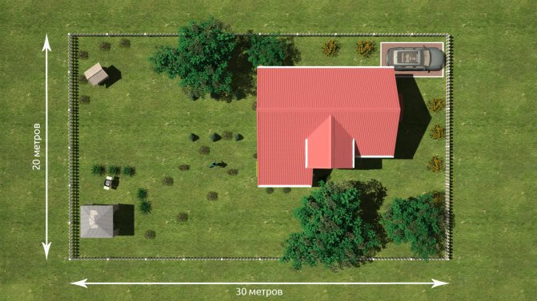
Источник: https://solite-shop.ru/na-zemle/skolko-v-sotke-kvadratnyh-metrov.html

Кейс №2

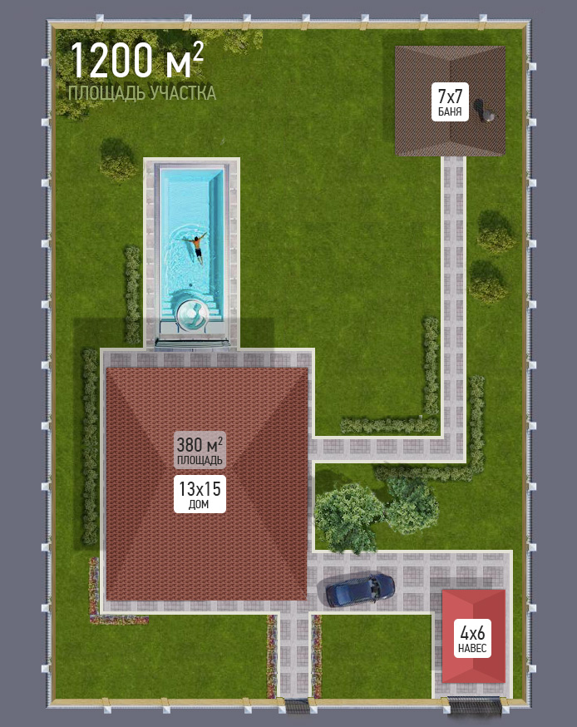
Источник: https://admbaraba.ru/raznoe/skolko-v-odnoj-sotki-zemli-metrov-sotka-zemli-skolko-v-metrah.html

Порядок действий:
- Выберите один из представленных кейсов.
- На двух участках ваши друзья-заказчики планируют облагородить участки, но основное внимание они хотели бы уделить не растениям, а элементам ландшафтного дизайна и использованным малым архитектурным формам. Им нужны эскизы для вдохновения, так как заказчикам не хватает мотивации для формирования задуманного. К вам они обратились за помощью: а как бы вы смогли облагородить данные участки? Им интересно ваше видение.
- Попробуйте представить, какой сад мог бы получиться на выбранном кейсе? Важно уточнить: менять или удалять растения на территории не разрешается, то есть, они должны войти в общий ансамбль при их наличии.
- Ваша задача — предложить эскизное решение любой части будущего сада, используя информацию о пройденных элементах ландшафтного дизайна и МАФ. Ограничений нет — любые творческие предложения принимаются. В данном задании оценивается креативный подход.
- В предложенном вами эскизе должно быть не менее 3 пройденных элемента ландшафтного дизайна.
- Вы можете выполнить данное задание в программе Realtime Landscaping Architect, в Adobe Photoshop, так и вручную.
Формат:
- Задания данной дисциплины сдаются в растровом графическом формате, применяемом для хранения фотографий и подобных им изображений. Мы рекомендуем использовать JPEG.
- Пожалуйста, не забывайте про оформление домашнего задания:
1. Обязательно подписывайте ваши работы в названии файла:
- ФИО
- Название вашего курса
2. Пожалуйста, используйте качественные фотоматериалы для того, чтобы тьютор мог дать вам полноценную обратную связь.
- Без соответствующего оформления работы приниматься не будут.

Пример выполненного задания:

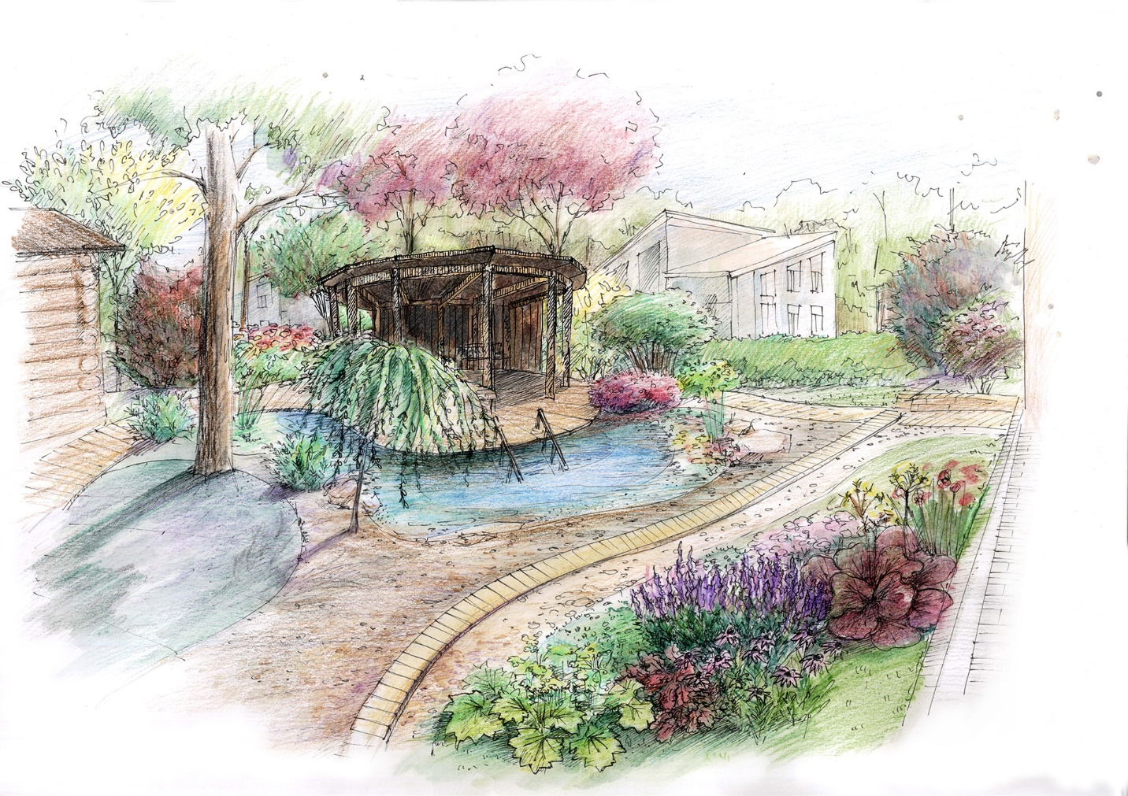
Источник изображения: https://flomaster.club

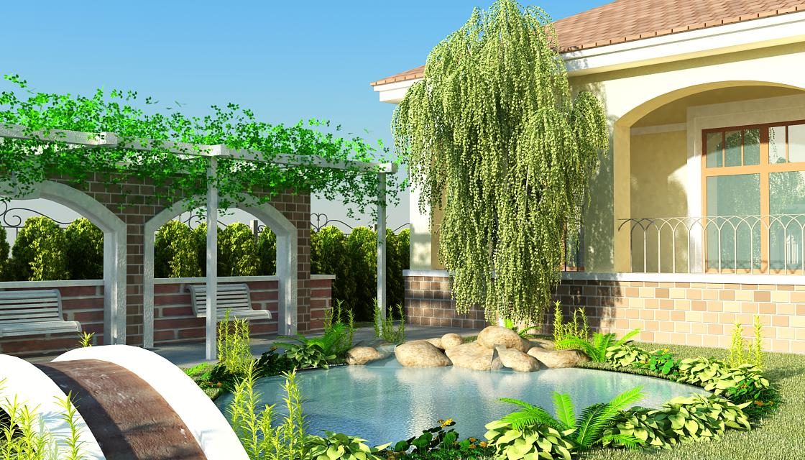

Источник изображения: https://e-land66.ru/tag/landshaftnyjj-ehskiz/

Оформление работы: Слушатель отправляет домашнюю работу в растровом графическом формате, применяемом для хранения фотографий и подобных им изображений.

Максимальный балл за задание, указанный в СДО: 24 балла.
Критерии оценки | Баллы за каждый критерий
Студент сформировал эскизное решение на основе одного из представленных кейсов | 6
Студент использовал не менее 3 пройденных элемента ландшафтного дизайна в эскизе | 6
Студент использовал не менее 3 малых архитектурной формы | 6
Студент креативно подошел к выполнению домашнего задания, предложил интересные эскизные решения, а также использовал полученные ранее знания по дисциплине «Ландшафтная графика. Скетчинг» | 6

Дисциплина: Элементы ландшафтного дизайна и МАФ
Модуль 2.
Практическое задание 2. Детализация концептуального решения
Цель: Сформировать умение детализировать концептуальный план с нанесением на него дорожно-тропиночной сети и элементов ландшафтного дизайна.

Что нужно сделать: Создать два проработанных эскизных плана, на которых детально указаны дорожки, газоны, МАФы, водоемы и дорожно-тропиночная сеть.

Порядок действий:
- Вернитесь к двум концептуальным планам, которые вы создавали в дисциплине «Концепция и стили».
- Дополнительно изучите кейсы, по которым вы формировали концептуальные решения. Кто является заказчиком и какие были пожелания? Какой образ жизни ведет заказчик? Что бы он хотел видеть в саду своей мечты?
- Ваша задача — улучшить сформированные ранее концептуальные планы, доработать дорожно-тропиночную сеть, внести пройденные элементы ландшафтного дизайна, исходя из ранее проработанных вами кейсов.
- Доработайте концептуальные решения на основе изученной информации.
- Подпишите на плане, где и какие элементы ландшафтного дизайна вы добавили в концептуальный план.
- Сформируйте минимум по одному эскизу с элементами ландшафтного дизайна для каждого кейса, чтобы продемонстрировать ваш замысел не только в формате плана.
- Усложненный этап по желанию: предложите несколько вариантов дорожно-тропиночной сети по каждому кейсу (по два варианта на каждый кейс).
Формат:
- Скриншоты планов, созданных от руки, сдаются в растровом графическом формате, применяемом для хранения фотографий и подобных им изображений. Мы рекомендуем использовать JPEG.
- Файл с проектом принимается в формате RLA.
- Пожалуйста, не забывайте про оформление домашнего задания:
1. Обязательно подписывайте ваши работы в названии файла:
— ФИО
— Название вашего курса
2. Пожалуйста, используйте качественные фотоматериалы для того, чтобы тьютор мог дать вам полноценную обратную связь.
- Без соответствующего оформления работы приниматься не будут.
Пример выполненного задания:

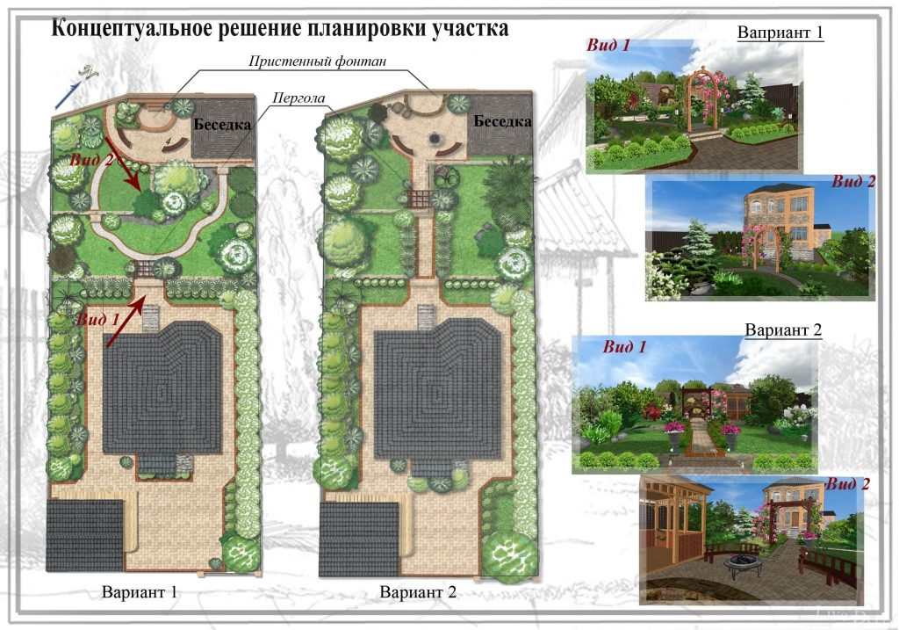

Источник изображения: https://livedecor.ru/landshaftnyy-dizayn/proektirovanie-2/

Оформление работы: Слушатель отправляет домашнюю работу в нескольких файлах — JPEG и RLA. Обязательно подписывайте ваши файлы, как это сделать, описано в пункте «Формат».

Имейте ввиду, что загрузка по одному файлу не предусмотрена системой. Необходимо загрузить все файлы одновременно.

Максимальный балл за задание, указанный в СДО: 51 балл.
Критерии оценки | Баллы за каждый критерий
Студент доработал два концептуальных решения, которые он использовал в дисциплине «Концепция и стили» | 8
Студент не допустил ошибки при разработке дорожно-тропиночной сети | 10
Студент добавил подходящие и актуальные элементы ландшафтного дизайна | 10
Студент пояснил на плане, где и какие элементы ландшафтного дизайна добавил в концептуальный план | 8
Студент представил минимум по одному эскизу с элементами ландшафтного дизайна для каждого кейса | 8
Студент предложил несколько вариантов дорожно-тропиночной сети по каждому кейсу | 7

Дисциплина: Элементы ландшафтного дизайна и МАФ
Модуль 3.
Практическое задание 3. Формирование ведомости МАФ
Цель: Сформировать умение создавать ведомость МАФ.

Что нужно сделать: Создать две ведомости МАФ на основе проработанных концептуальных решений.

Порядок действий:
- Вернитесь к двум концептуальным планам, которые вы проработали в Практическом задании 2 «Детализация концептуального решения».
- Просмотрите указанные малые архитектурные формы.
- Сформируйте две ведомости с указанием подобранных малых архитектурных форм. Приложите в ведомость фотографии, наименования МАФ, количество объектов и цены.
- Усложненный этап по желанию: к каждому наименованию студент добавил ссылку на магазин, в котором нашел этот МАФ.
Формат:
- Задание сдается письменно в документе Microsoft Word.
- Пожалуйста, не забывайте про оформление домашнего задания:
1. Обязательно подписывайте ваши работы:
– ФИО
– Название вашего курса
2. Требования: шрифт Arial или Times New Roman, 12 размер шрифта, выравнивание по ширине, используйте качественные фотоматериалы или изображения.
- Без соответствующего оформления работы приниматься не будут.
Пример выполненного задания:

Поз. | Фото | Наименование | Кол-во | Цена
№1 |  | Скульптура для сада «Садовый кот» | 2 | 5000

Оформление работы: Слушатель сохраняет домашнюю работу в документе, предназначенном для создания, просмотра, редактирования и форматирования текстов, и присылает его на проверку.

Максимальный балл за задание, указанный в СДО: 25 баллов.
Критерии оценки | Баллы за каждый критерий
Студент сформировал две ведомости с указанием МАФ на основе своих концептуальных решений | 5
Студент приложил в ведомости фотографии | 5
Студент указал количество необходимых объектов | 5
Студент указал актуальные цены | 5
Студент добавил к каждому наименованию ссылку на магазин, в котором нашел этот МАФ | 5

